# 如何用等离子熔覆蜗杆

蜗杆用于卧式离心机，应用于废水处理、蛋白质分离、石油钻井、基建泥浆、食品加工等行业，如在废水处理应用中从悬浮液中提取有用成分以节省资源。蜗杆是这种离心机的核心部件，而其寿命取决于螺旋叶片的耐磨性。通常的做法是将耐磨材料添加到叶片中以达到使用寿命。

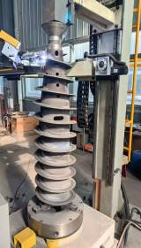

解决方案为冶金结合，结合强度高，抗冲击性能好，焊接厚度可达4mm，也适用于磨损严重的工件，可实现自动化，节省大量人工

|  |  |
| --- | --- |
| 1 | 图片2 |
| 3 | 图片4 |

Youtube视频链接：<https://www.youtube.com/watch?v=iK0lDBDJmPM>